Федеральное государственное образовательное бюджетное

учреждение высшего образования

**«Финансовый университет при Правительстве Российской Федерации»**

**(Финансовый университет)**

Колледж информатики и программирования

**ОТЧЁТ**

**По лабораторной работе №9**

Студент: Тарасов Илья

Шатилов Арсений

Дисциплина/Профессиональный модуль: Теория вероятности и математическая статистика

Группы: 3ПКС-120

Преподаватель

Сибирев И.В.

Оценка за работу :_______

**Москва – 2022г.**

**Цель работы:** изучить принцип работы приложения AnyDesk.

**Задание:**

1. Установить

2. Продемонстрировать подключение

**Ход работы:**

Приложение для удаленного рабочего стола, распространяемое компанией AnyDesk Software GmbH. Проприетарное программное обеспечение обеспечивает независимый от платформы удаленный доступ к персональным компьютерам и другим устройствам, на которых запущено основное приложение. Оно предлагает функции удаленного управления, передачи файлов и VPN. AnyDesk часто используется в мошенничестве с технической поддержкой и других мошенничествах с удаленным доступом.

Скачиваем .exe установщик с официального сайта.

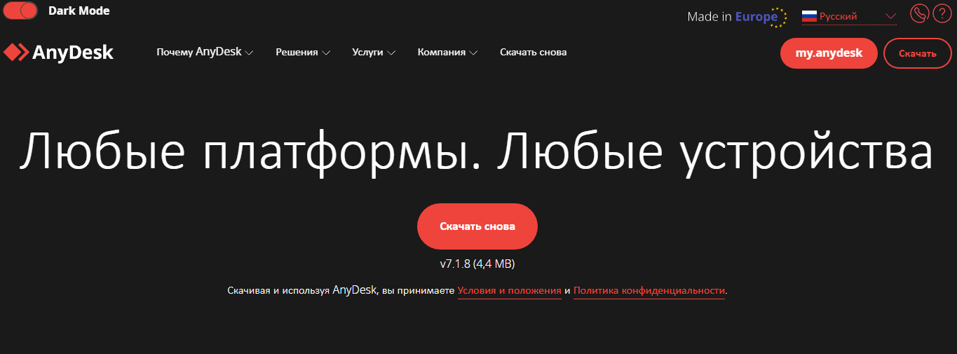

Добавляем друга в список тех, кто может подключиться

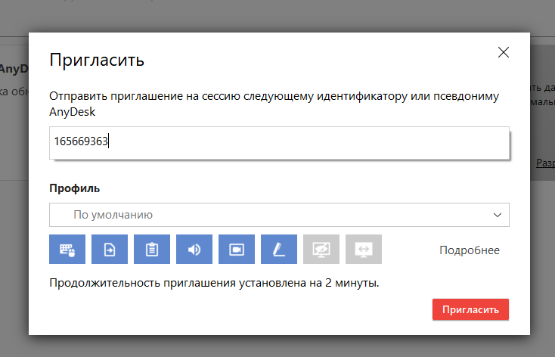

Подключился пользователь Ars142, все функции работают.

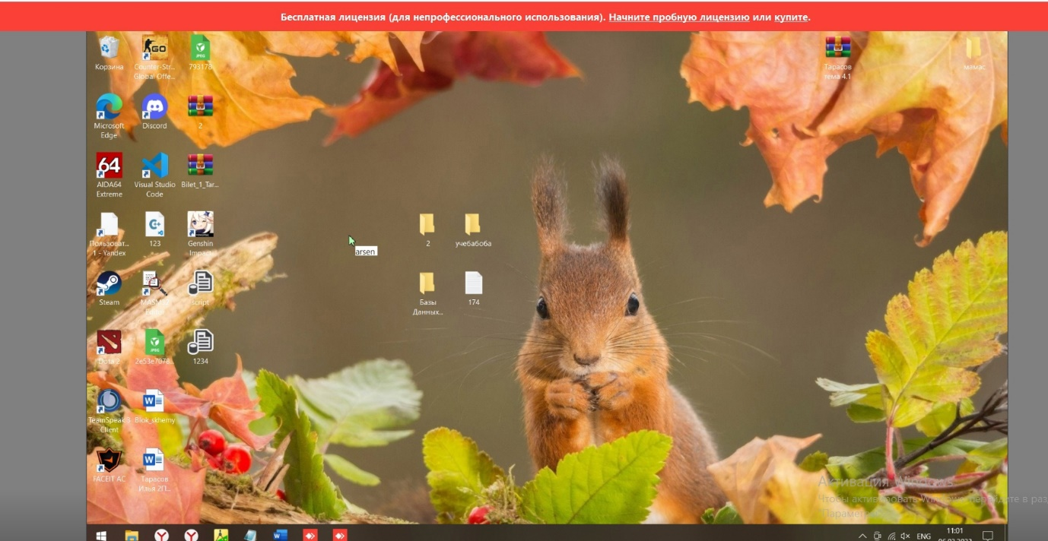

Далее по такому же алгоритму подключаюсь я:

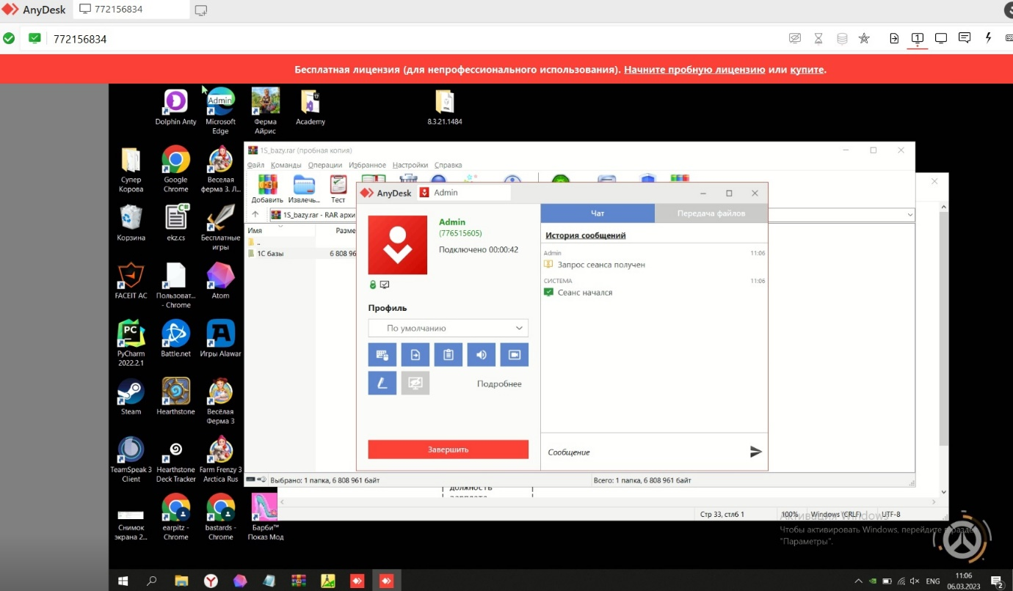

Вывод: я приобрел технические и практические умения пользования программы AnyDesk, это мне очень поможет в удаленной работы.